«ДАУЫС БЕРУЛЕР» бөлімі

Бөлім «ҚОТЖ» АЖ-нің жоғарғы мәзірінде орналасқан және өткізілетін дауыс берулер/сауалнамалардың толық тізімін көрсету және сақтауға, жаңа дауыс беру/сауалнама құруға, әлдеқашан аяқталған дауыс берулер/сауалнамалардың нәтижелерін қарауға арналған.
Бөлімге өту үшін «Дауыс берулер» таңбасын басыңыз.
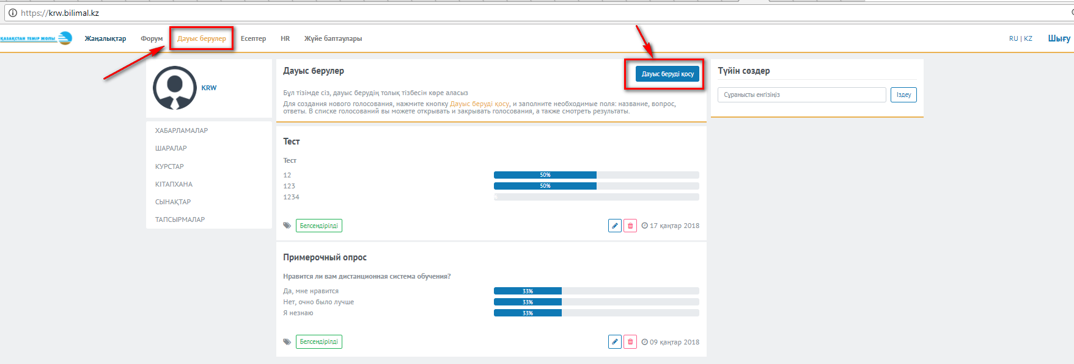

Бұл бөлімде Сіз, өзіңіз қызығушылық танытқан дауыс беру/сауалнама туралы ақпаратты түйінді сөздермен іздей аласыз, белсендірілген және белсендірілмеген дауыс беру/сауалнамаларды көре аласыз.
Жаңа дауыс беру/сауалнама құру үшін «ДАУЫС БЕРУДІ ҚОСУ» батырмасын басу қажет, жаңа дауыс беру/сауалнама(дауыс беру/сауалнама атауы, сұрақ, жауап нұсқалары және іздеуге арналған туйінді сөздер) туралы ақпаратты кестеге енгізіп, «САҚТАУ» батырмасын басу қажет. Осыдан кейін жалпы тізімде жаңа дауыс беру/сауалнама пайда болады.

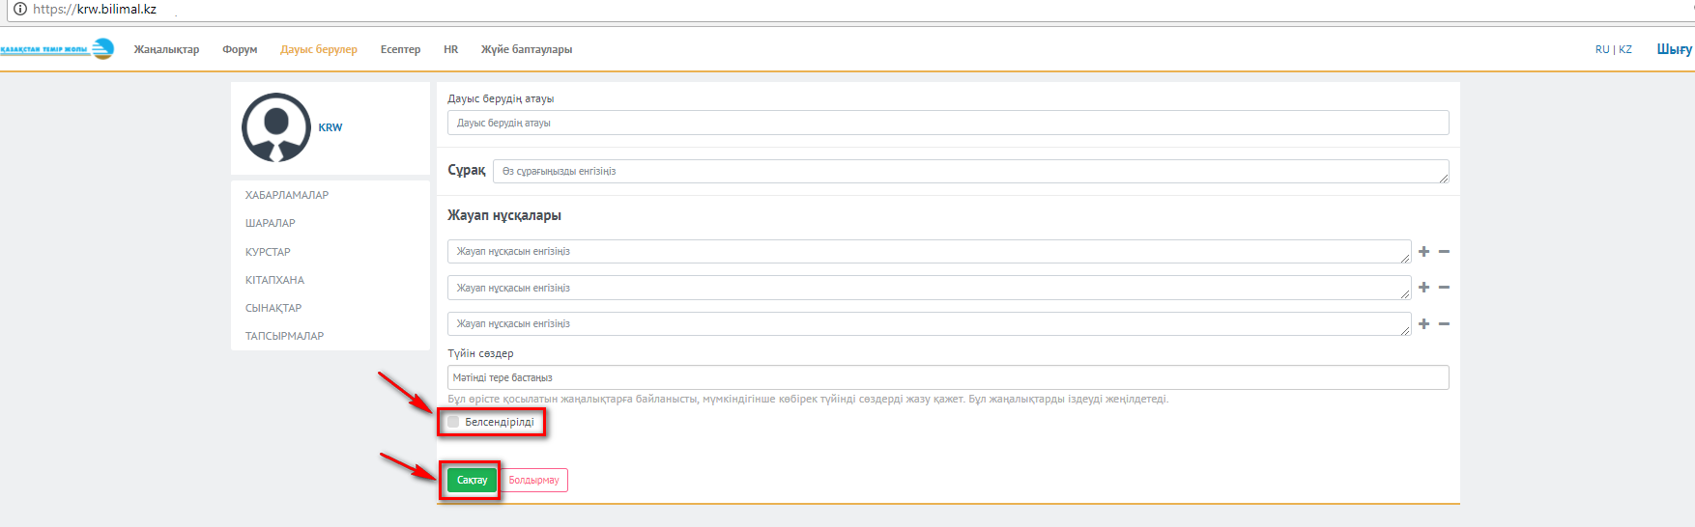

Дауыс беру/сауалнаманы белсендіру үшін, дауыс беру/сауалнаманы құру кезінде «Белсендірілді» өрісіне белгі қойып немесе ол дауыс берулер/сауалнамалар жалпы тізімінен көрінгенде «Белсендірілмеген» батырмасын баса аласыз.
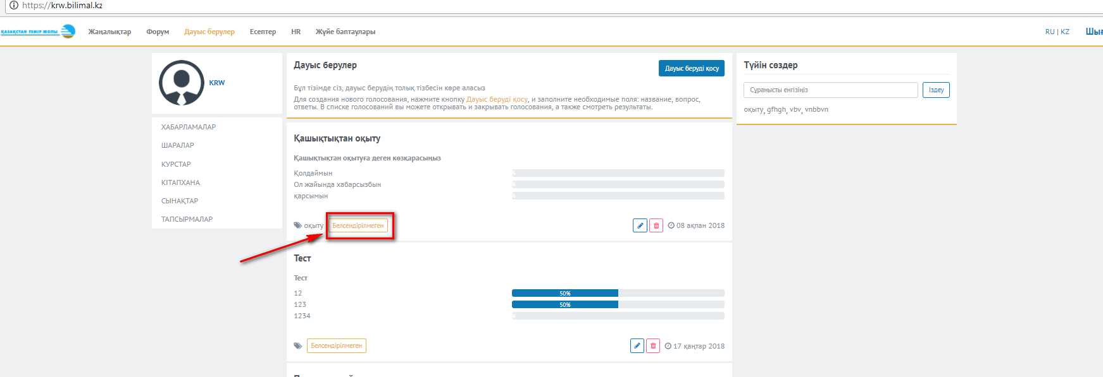

Дауыс беру/сауалнама белсендірілгеннен кейін барлық пайдаланушылардың жеке кабинетінде дауыс беру терезесі пайда болады.

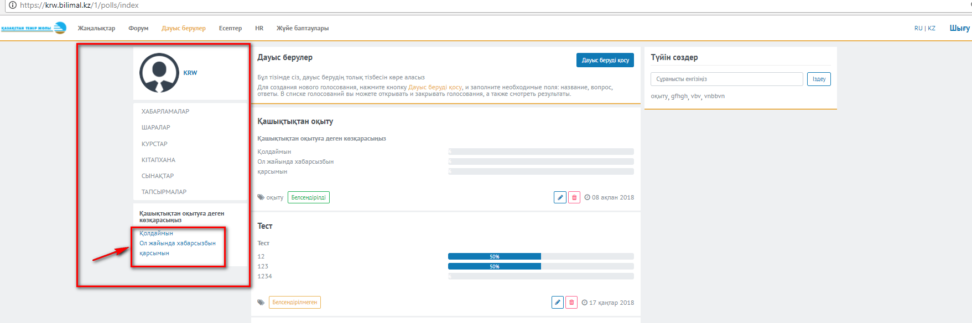

Дауыс беру/сауалнама сұрағы бойынша өз пікіріңізді айту үшін берілген жауап нұсқаларының бірін басыңыз. Бұл жағдайда дауыс беру модулі жеке кабинеттен жоғалып кетеді (қолданушының жеке кабинетінде тек әлі дауыс бермеген дауыс берулер/сауалнамалар көрсетіледі). Дауыс беру/сауалнама статистикасы жалпы тізімде көрсетіледі.

